##### 报告类别管理

简报类别管理可以根据简报内容、地震阶段、地震业务系统产出等并依据地震简报发布的标准规定对地震应急各阶段生成的简报类型进行定义。系统提供对简报类别的添加、修改、删除以及查询检索等功能。以树形结构的方式管理简报类别。对新添加的简报类别可以进行本类别下的添加简报节点、类别修改、类别删除等操作。

1）添加新的简报分类，简报类别的属性信息包括：分类代码（系统自动生成，暂定四位，前两位为大类码，后两位为小类码）、类别名称、分类说明描述信息等。

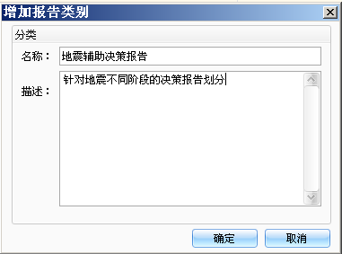

图 1.4‑46添加分类界面示意图

2）简报类别修改：修改简报类别的名称和简报描述信息等内容。

3）简报类别删除：删除简报类别节点，以及该简报类别节点下所有的简报节点均同时删除。

##### 报告模板管理

报告模板管理服务端模块需要推送的简报内容按照类别分别设计报告模板，提供报告模板的定制、模板修改、模板删除和模板预览等功能。

1）简报模板定制：制定简报的模板，在创建新简报时进行可直接按照设计的模板进行制作。在特定的简报类别下建立特定简报的模板，可以选择已有模板，也可以定制模板。简报模板可以多元化展示，简报内可以包含专题图、文字报告和表格等多种展现形式。

* 简报生成格式定制：简报可以以多种形式展现，可以生成ppt、word报告、pdf等，根据简报格式参数自动实现简报格式定制。
* 简报内容定制：在定制简报模板时，用户可以通过插入标签方式添加表格、图表和文字描述，标签命名唯一，系统根据标签名自动获取数据，实现简报定制。

2）简报模板修改：对已存储的简报模板进行修改，对修改后的简报模板保存并上传。

3）简报模板删除：实现对已定制简报模板的删除操作，继承于该模板的简报本身不被删除。

4）模板预览：将设计的模板填入测试数据并以word方式或PPT方式进行预览，从而查看模板的效果。

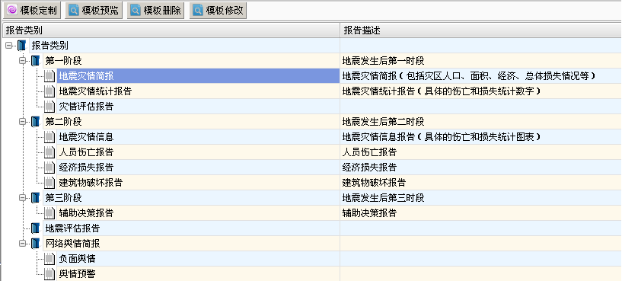

图 1.4‑47简报模板管理示意图

##### 报告内容制作

简报的制作采用流程化的方式管理，用户首先定义涉及到的简报类别，根据类别添加简报、定制简报模板、在获取数据的基础上，实现简报的智能化自动生产。根据报告名称、报告类别、期数、总期数、报告内容的时间范围、内容表现形式等，实现主题报告、图表、趋势统计的综合和专项展现。系统提供网页版、word版等多种表现形式的简报制作。

简报内容制作主要依赖于已获取的数据，可以将获取的数据按照设计的简报模板和类别制作相应的数据简报。简报以多元化形式展示，内容涵盖表格、统计图表，专题图表和描述文字等。

不同的简报类别、不同简报所需要的数据源不同，根据简报内包含的表现形式，系统将根据特定类别的特定模板自动获取数据，制作简报。

1）添加表格：将查询的数据以表格形式插入到简报中。

2）添加统计图表：根据查询的数据制作统计图表，需要时亦可以在统计图表中插入相应的文字性说明至简报中。制作的统计图包括曲线图、曲面图、柱状图、饼状图、离心图。

3）添加专题地图：同地理信息系统联动，将包含地理位置的地震专题数据，进行空间分析生成震情或灾情专题图，将生成的专题图插入到简报的指定位置。

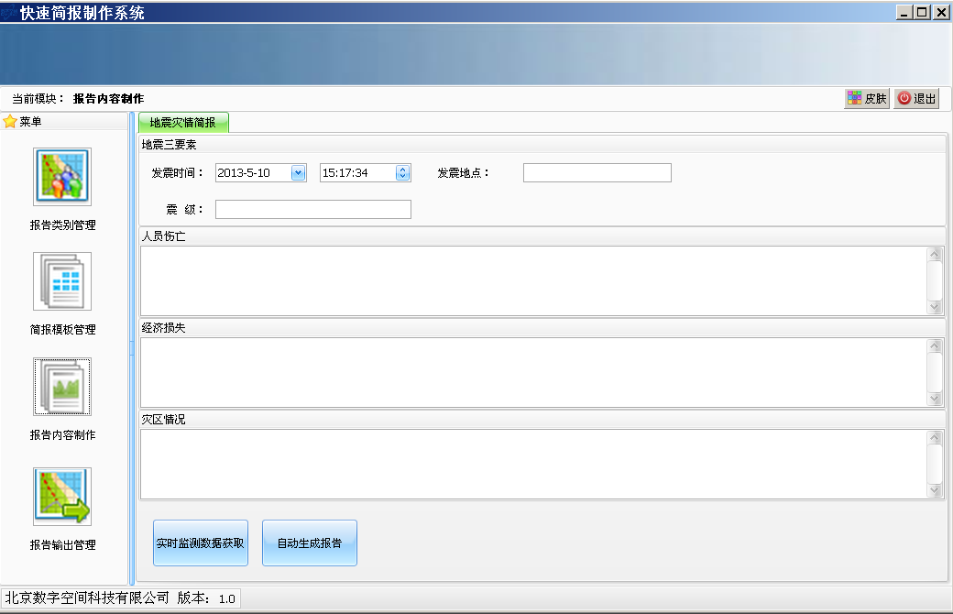

图 1.4‑48地震灾情简报制作界面

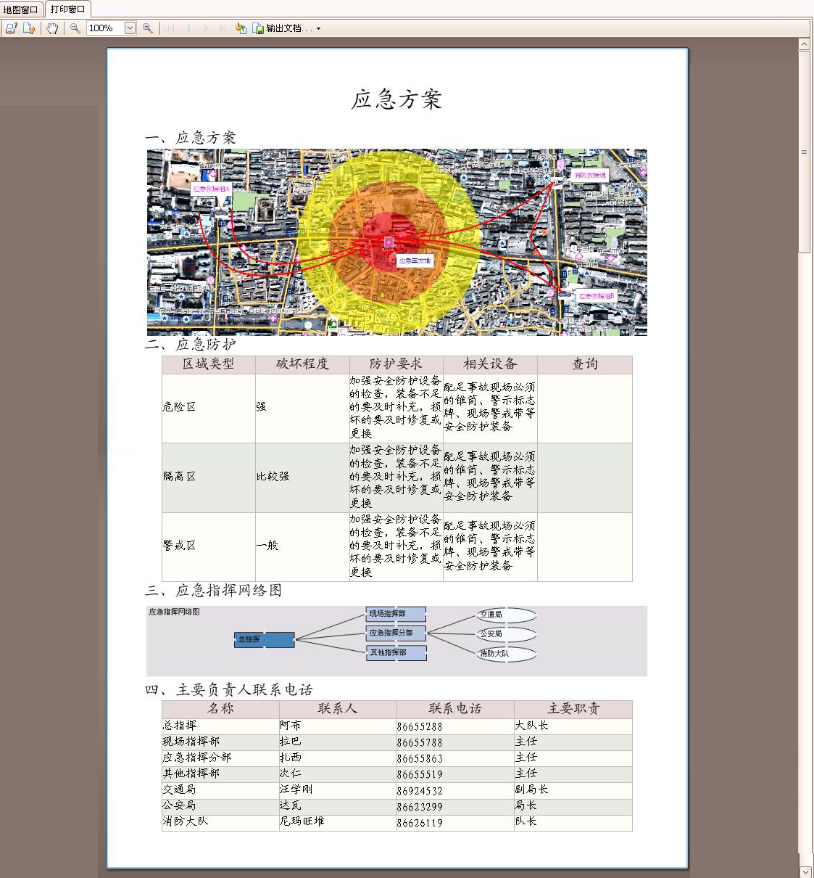

图 1.4‑49地震应急方案类简报效果示意图

##### 报告输出管理

本模块实现对地震应急各阶段能够输出哪些简报进行定制，包括对简报输出机制的增加、删除、修改等编辑功能。

1）简报输出参数设置

简报输出机制主要通过对简报输出参数的设置实现，用户可以自定义简报参数，系统根据用户设置参数输出、推送简报。

简报输出的参数包括：简报是否自动生成、是否自动上传、打印、短信通知、简报上传的时间设置、简报输出阶段定义以及简报的输出间隔定义等。

2）简报输出机制检索

根据用户输入的关键字检索简报输出机制，并返回该输出机制下的所有简报类别和内容，以列表形式展示。

3）简报输出机制修改

针对检索列表中选定简报输出机制进行修改操作，重设相关参数；

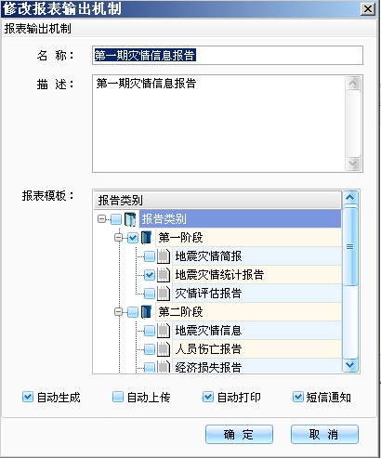

图 1.4‑50输出机制修改示意图

4）简报输出机制删除

用户可以直接选择简报输出机制删除，或者通过输出机制检索，对检索的结果全部或部分进行删除，实现错误输出机制的删除操作。检索的结果以列表形式展示。